Osnovna šola Davorina Jenka Cerklje na Gorenjskem
vas vabi na dogodek

SLIKARSKI EX-TEMPORE
ADERGAS, 2020

Letos se bomo v okviru 12. likovnega natečaja OŠ Davorina Jenka in 8. Unescovega nacionalnega projekta šole spet družili in ustvarjali v idilični okolici samostana Adergas, in sicer
v petek, 24. aprila 2020.
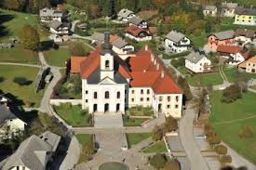
Motivika likovnega ustvarjanja bo na Ex-temporu vezana na kulturno, stavbno dediščino samostana oz. vasi Adergas. Sodelujočim bo predstavljena bogata zgodovina, kot tudi stavbna in kulturna dediščina, ki jo hrani samostan (Kremserschmidtova in Menzingerjeva dela, mogočne orgle, katakombe ...). Sodelujoči učenci bodo ustvarjali po opazovanju motiva, ki si ga bodo izbrali sami. Za tiste mlade ustvarjalce, ki se izražajo bolj ilustrativno, pa je možno, da po vodenem ogledu samostana ustvarijo likovno delo tudi v obliki ilustracije.
Na Ex-temporu lahko sodelujejo učenke in učenci slovenskih osnovnih in srednjih šol, ki so vključene v UNESCO ASP net, in osnovne šole Gorenjske. Sodelujejo lahko učenci in učenke v starosti od 10 do 18 let. Vsaka šola lahko sodeluje s tremi učenci in z mentorjem. Likovna tehnika je prosta (dovoljene so različne risarske, slikarske in kombinirane tehnike). Likovne potrebščine in gradiva, ki jih bodo udeleženci uporabljali pri svojem delu, si zagotovijo sami (jih prinesejo s seboj). Trde podlage in papir za ustvarjanje bo zagotovil organizator. Format likovnih del bo A3 in bo enoten za vse udeležence. Prijave bodo potekale elektronsko preko spletne strani https://forms.gle/y9sZDFwRL1wzeTMz8 do vključno 3. aprila 2020.
Oddana dela bo pregledala in ocenila strokovna komisija. Najboljša dela udeležencev iz vsake starostne skupine bodo nagrajena z unikatnimi priznanji in praktičnimi nagradami.
URNIK EX-TEMPORA
- od 8.30 do 9.00: prihod pred samostan Adergas, kjer bo potekal sprejem sodelujočih;
- od 9.00 do 9.30: ogled notranjosti samostana pod strokovnim vodstvom;
- ob 9.30: pričetek ustvarjanja na terenu;
Osrednje prizorišče dogodka bo pred samostanom Adergas, kjer bomo priložnostno odprli ''okrepčevalnico pod krošnjami''. Tu bo poskrbljeno za lačne in žejne želodčke. Za živahen utrip bodo poskrbeli naši »ulični umetniki« - učenci, ki se bodo predstavili z zanimivimi glasbenimi in plesnimi točkami.
- od 13.00 do 13.30: oddaja del na zbirnem mestu pred samostanom Adergas in kosilo;
- od 13.30 do 14.00: družabni del z razglasitvijo rezultatov in podelitvijo nagrad pred samostanom.
Vse ostale informacije bodo na voljo od 15. aprila 2020 na spletni strani OŠ Davorina Jenka Cerklje na Gorenjskem (http://699.ablak.arnes.si/).
Likovnih del avtorjem ne bomo vračali. Ostala bodo v arhivu OŠ Davorina Jenka Cerklje na Gorenjskem za namene razstav in promocije likovne kulture mladih. OŠ Davorina Jenka Cerklje na Gorenjskem si pridržuje pravico do reprodukcije, razstavljanja in objavljanja oddanih likovnih del, kakor tudi do spremembe urnika v primeru slabega vremena.

Veselimo se sodelovanja z mladimi umetniki!
Matej Petrovčič |  | mag. Boštjan Mohorič
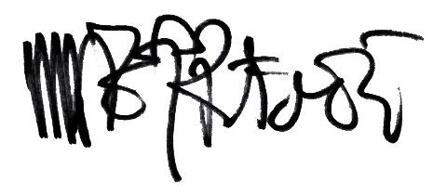  vodja natečaja in koordinator za UNESCO |  | ravnatelj

